Наименование мероприятия:
Организация обеспечения спортивным инвентарем Муниципального учреждения "Социально-культурный спортивный комплекс" Оекского муниципального образования

Подрядчик:
ООО "СПОРТ-ТРЕЙД"

Объем финансирования:
Всего: 589,9 тыс. рублей
В т.ч. из местного бюджета: 23,6 рублей

Фото до: -----
Фото после:
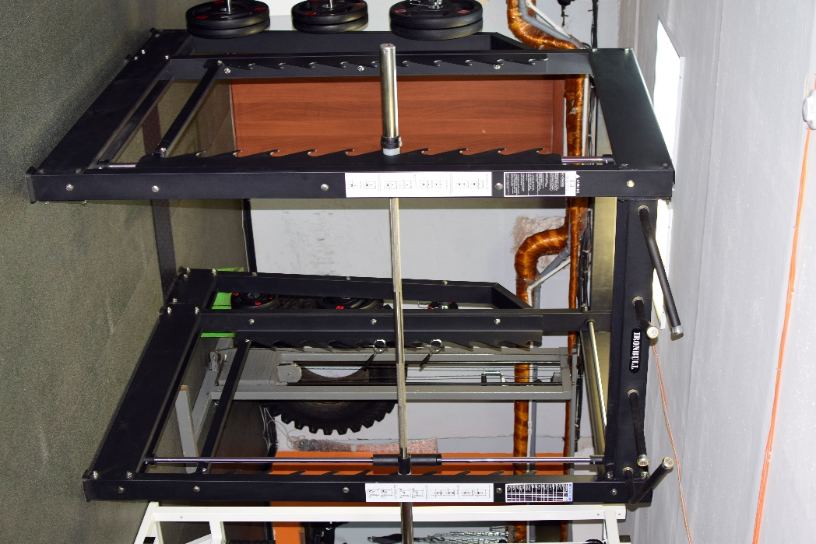 | 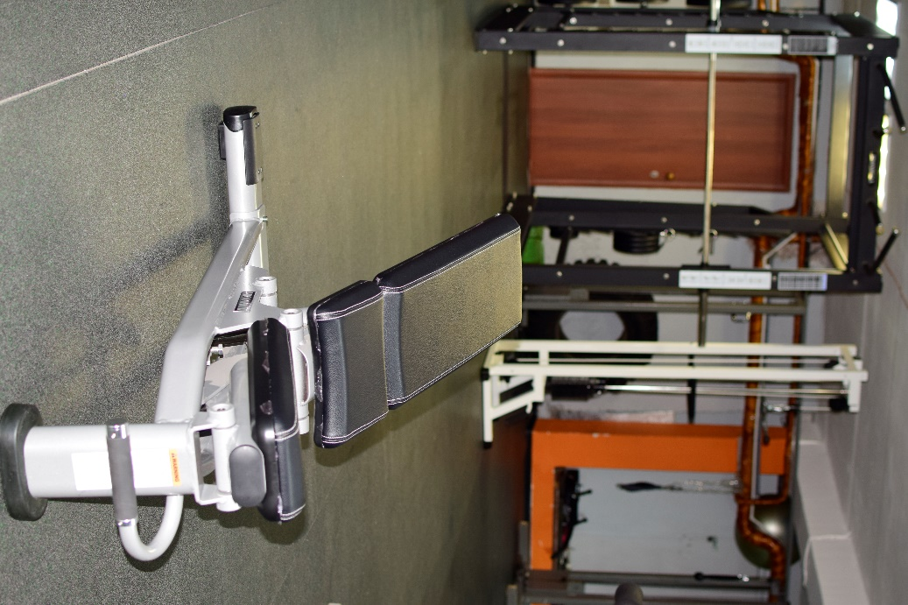

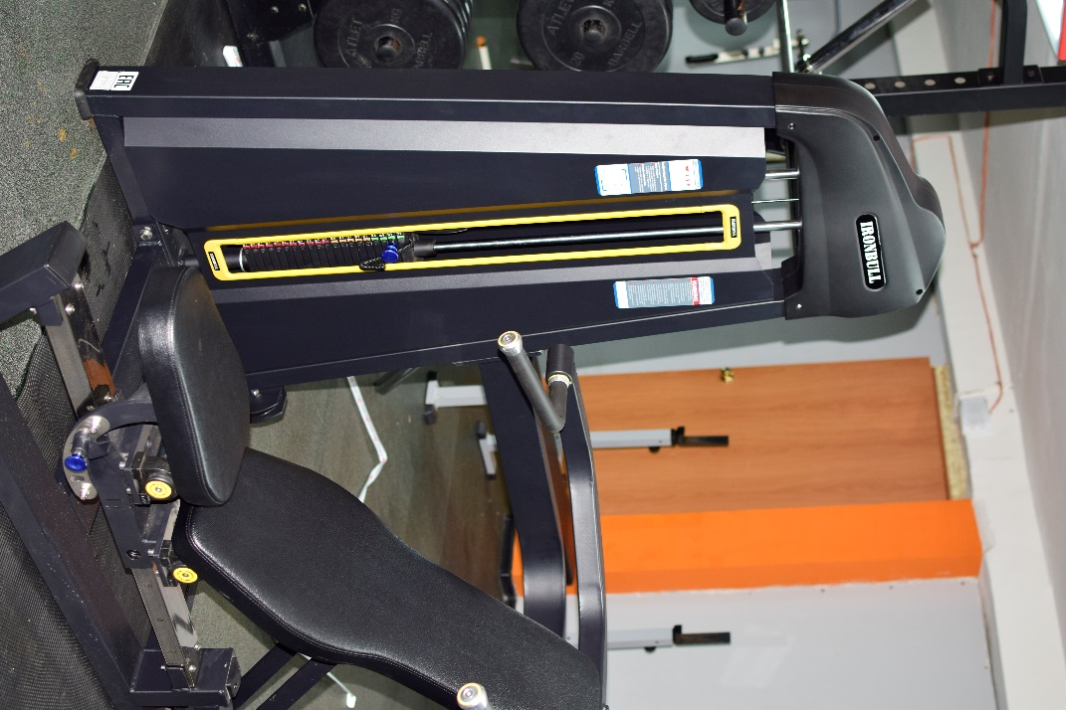 | 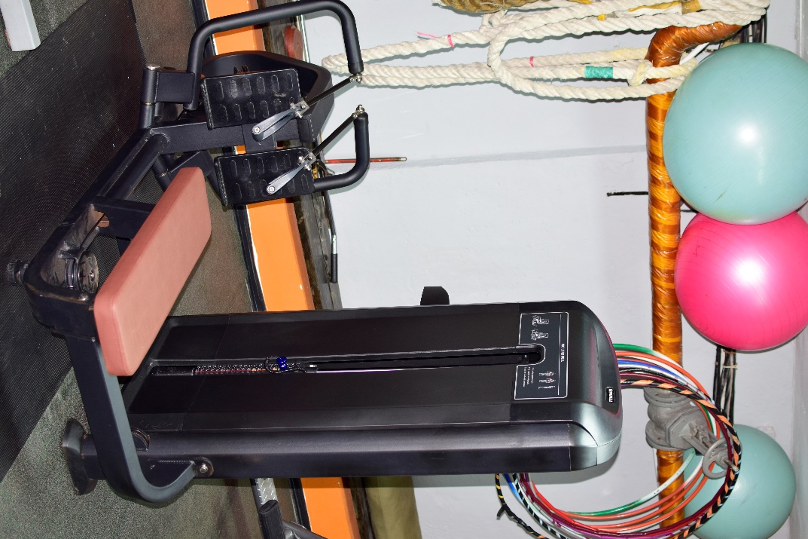
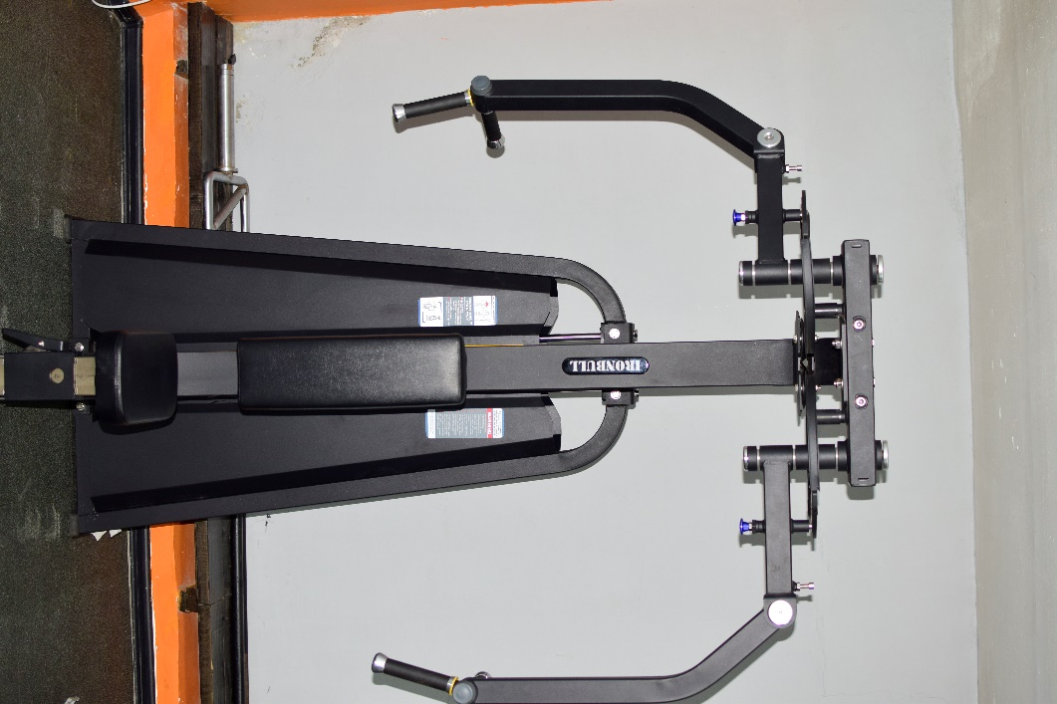 | 